




اﻟﻤﻤﻠﻜﺔ اﻟﻌﺮﺑﻴﺔ اﻟﺴﻌﻮدﻳﺔ وزارة اﻟﺘﻌﻠﻴﻢ
ادارة اﻟﺘﻌﻠﻴﻢ ﺑﺎﻟﻄﺎﺋﻒ اﻻﺑﺘﺪاﺋﻴﺔ اﻟﺨﺎﻣﺴﺔ ﺑﺎﻟﺤﻮﻳﺔ

اسنص هنا
سجل متابعة دخول المعلمات الحصص
ل

للعام الدراسي 1448هــ
وكيلة الشؤون التعليمية:
أ/ موضي الخماش

اﻟﻤﻤﻠﻜﺔ اﻟﻌﺮﺑﻴﺔ اﻟﺴﻌﻮدﻳﺔ وزارة اﻟﺘﻌﻠﻴﻢ
ادارة اﻟﺘﻌﻠﻴﻢ ﺑﺎﻟﻄﺎﺋﻒ اﻻﺑﺘﺪاﺋﻴﺔ اﻟﺨﺎﻣﺴﺔ ﺑﺎﻟﺤﻮﻳﺔ



اﻟﻤﻤﻠﻜﺔ اﻟﻌﺮﺑﻴﺔ اﻟﺴﻌﻮدﻳﺔ وزارة اﻟﺘﻌﻠﻴﻢ
ادارة اﻟﺘﻌﻠﻴﻢ ﺑﺎﻟﻄﺎﺋﻒ اﻻﺑﺘﺪاﺋﻴﺔ اﻟﺨﺎﻣﺴﺔ ﺑﺎﻟﺤﻮﻳﺔ
اﻟﻔﻬﺮس

ﺟﺪول اﻟﻤﺤﺘﻮيات
اﻟﻤﻘﺪﻣﺔ
اﻟﺮؤﻳﺔ واﻟﺮﺳﺎﻟﺔ
اﻷﻫﺪاف
ﺳﺠﻞ ﻣﺘﺎﺑﻌﺔ اﻟﻤﻌﻠﻤﺎت
إﺳﺘﻤﺎرة اﻟﺘﻘﻴﻴﻢ
ﺳﺠﻞ اﻟﻤﻼﺣﻈﺎت
اﻟﺨﺎﺗﻤﺔ



اﻟﻤﻤﻠﻜﺔ اﻟﻌﺮﺑﻴﺔ اﻟﺴﻌﻮدﻳﺔ وزارة اﻟﺘﻌﻠﻴﻢ
ادارة اﻟﺘﻌﻠﻴﻢ ﺑﺎﻟﻄﺎﺋﻒ اﻻﺑﺘﺪاﺋﻴﺔ اﻟﺨﺎﻣﺴﺔ ﺑﺎﻟﺤﻮﻳﺔ

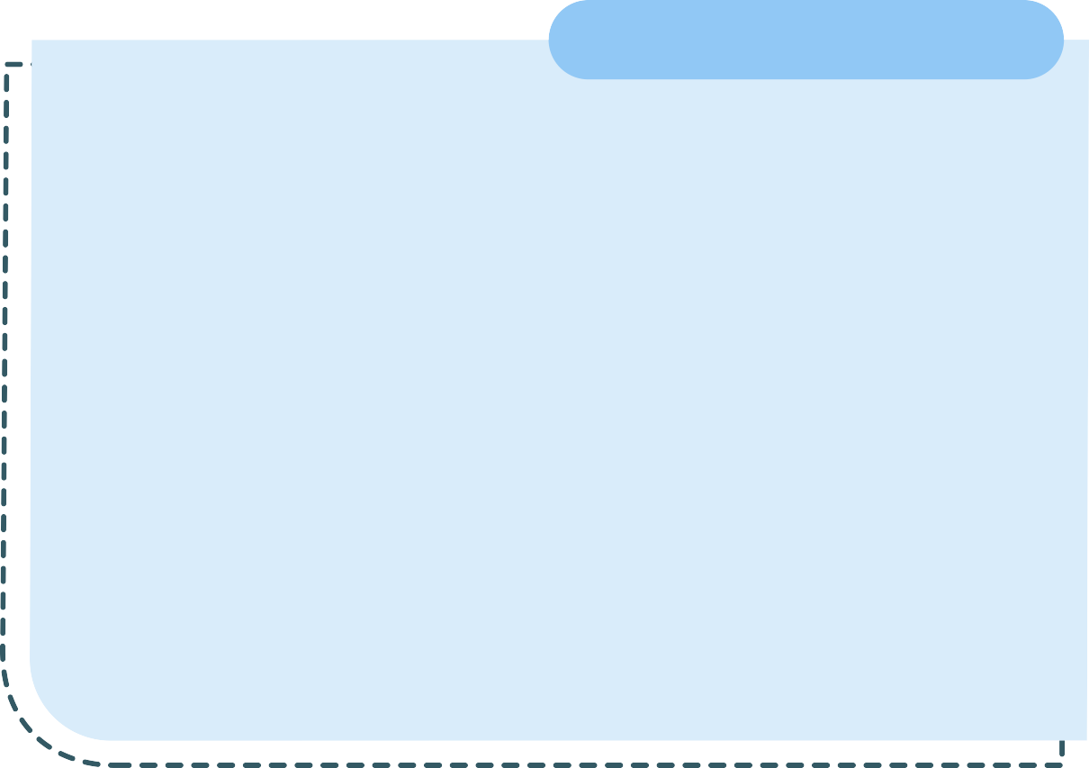
المقدمة

تُعَد متابعة دخول المعلمات للحصص من الجوانب المهمة في العملية التعليمية،
إذ تسهم في ضمان الانضباط المدرسي، واستثمار وقت الحصة بالشكل الأمثل لتحقيق الأهداف التربوية والتعليمية.
كما تساعد هذه المتابعة على تعزيز الجدية والالتزام بالجدول الدراسي، وتوفر بيئة تعليمية منظمة تدعم الطالبات وتحقق مبدأ العدالة في تلقي المعرفة.
ومن هنا تبرز أهمية وضع آليات واضحة لمراقبة التزام المعلمات بالدخول إلى حصصهن في الوقت المحدد بما يضمن جودة التعليم واستمراريته.

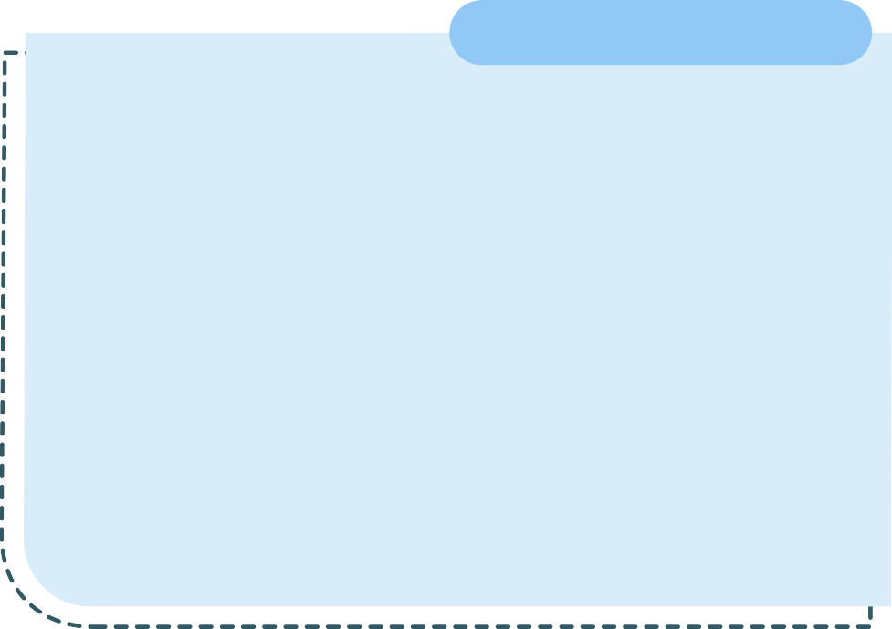


متابعة التزام الطالبات بالنظام المدرسي وتعزيز قيم الانضباط والمسؤولية،
من خلال رصد الملاحظات اليومية وتوثيقها، وتحليل اسبابها ومعالجتها بأساليب تربوية فعالة تضمن بيئة تعليمية محفزة ومستقرة.

اﻟﻤﻤﻠﻜﺔ اﻟﻌﺮﺑﻴﺔ اﻟﺴﻌﻮدﻳﺔ وزارة اﻟﺘﻌﻠﻴﻢ
ادارة اﻟﺘﻌﻠﻴﻢ ﺑﺎﻟﻄﺎﺋﻒ اﻻﺑﺘﺪاﺋﻴﺔ اﻟﺨﺎﻣﺴﺔ ﺑﺎﻟﺤﻮﻳﺔ

الرؤية
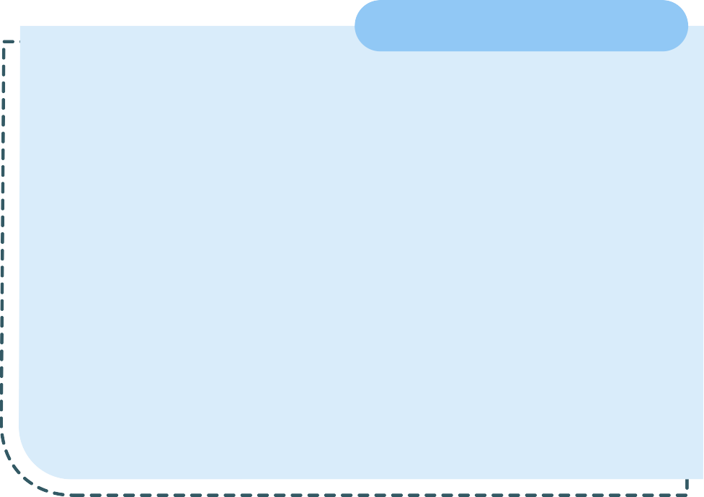
الرسالة
ا
الرؤية توفير بيئة مدرسية منظمة وآمنه، وتعزز الانضباط والمسؤولية الطالبات ، وتدعم العملية التعليمية لتحقيق التميز الأكاديمي والسلوكي.

اﻟﻤﻤﻠﻜﺔ اﻟﻌﺮﺑﻴﺔ اﻟﺴﻌﻮدﻳﺔ وزارة اﻟﺘﻌﻠﻴﻢ
ادارة اﻟﺘﻌﻠﻴﻢ ﺑﺎﻟﻄﺎﺋﻒ اﻻﺑﺘﺪاﺋﻴﺔ اﻟﺨﺎﻣﺴﺔ ﺑﺎﻟﺤﻮﻳﺔ


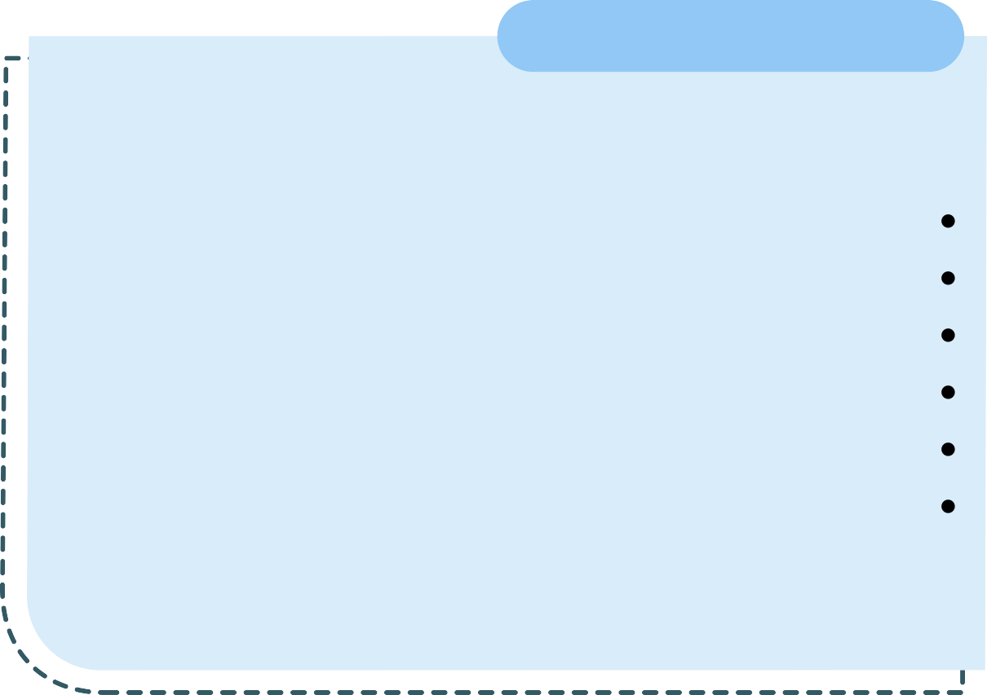
الأهداف

ضمان استثمار وقت الحصة في تحقيق الأهداف التعليمية.
تعزيز الانضباط والالتزام داخل المدرسة.
رفع مستوى جودة التعليم من خلال انتظام العملية.
الحد من الفاقد التعليمي الناتج عن التأخر أو الغياب.
توفير بيئة تعليمية أكثر جدية وتنظيما للطالبات.
مساعدة الإدارة المدرسية في متابعة الأداء
وتقديم التغذية الراجعة.



اﻟﻤﻤﻠﻜﺔ اﻟﻌﺮﺑﻴﺔ اﻟﺴﻌﻮدﻳﺔ وزارة اﻟﺘﻌﻠﻴﻢ
ادارة اﻟﺘﻌﻠﻴﻢ ﺑﺎﻟﻄﺎﺋﻒ اﻻﺑﺘﺪاﺋﻴﺔ اﻟﺨﺎﻣﺴﺔ ﺑﺎﻟﺤﻮﻳﺔ

ﺳﺠﻞ ﻣﺘﺎﺑﻌﺔ اﻟﻤﻌﻠﻤﺎت ﻟﺪﺧﻮل اﻟﺤﺼﺺ اﻟﻤﺪرﺳﻴﺔ

.................................................................

اﻟﻔﺼﻞ اﻟﺪراﺳﻲ:
.........................................

إﺳﻢ اﻟﻤﻌﻠﻤﺔ:

الملاحظات | زمن الخروج | زمن التأخير | الحصة | التاريخ | اليوم | م

اﻟﻤﻤﻠﻜﺔ اﻟﻌﺮﺑﻴﺔ اﻟﺴﻌﻮدﻳﺔ وزارة اﻟﺘﻌﻠﻴﻢ
ادارة اﻟﺘﻌﻠﻴﻢ ﺑﺎﻟﻄﺎﺋﻒ اﻻﺑﺘﺪاﺋﻴﺔ اﻟﺨﺎﻣﺴﺔ ﺑﺎﻟﺤﻮﻳﺔ

إﺳﺘﻤﺎرة ﺗﻘﻴﻴﻢ ﻣﺘﺎﺑﻌﺔ دﺧﻮل اﻟﻤﻌﻠﻤﺎت ﻟﻠﺤﺼﺺ

استمارة تقييم متابعة دخول المعلمات للحصص ( الفصل الدراسي الأول )

التوصيات | الملاحظات | نسبة الالتزام بالخروج | نسبة الالتزام بالدخول | اسم المعلمة | م



اﻟﻤﻤﻠﻜﺔ اﻟﻌﺮﺑﻴﺔ اﻟﺴﻌﻮدﻳﺔ وزارة اﻟﺘﻌﻠﻴﻢ
ادارة اﻟﺘﻌﻠﻴﻢ ﺑﺎﻟﻄﺎﺋﻒ اﻻﺑﺘﺪاﺋﻴﺔ اﻟﺨﺎﻣﺴﺔ ﺑﺎﻟﺤﻮﻳﺔ
سجل الملاحظات على المعلمات أثناء دخول الحصص من الأحد / / إلى الخميس / /

الملاحظات | التوقيع | أسباب التأخير | مقدار التأخير | الفصل | اسم المعلمة | الحصة | اليوم والتاريخ | م
 |  |  |  |  |  | الأولى | الأحـــــــد  / /
 |  |  |  |  |  | الثانية | الأحـــــــد  / /
 |  |  |  |  |  | الثالثة | الأحـــــــد  / /
 |  |  |  |  |  | الرابعة | الأحـــــــد  / /
 |  |  |  |  |  | الخامسة | الأحـــــــد  / /
 |  |  |  |  |  | السادسة | الأحـــــــد  / /
 |  |  |  |  |  | السابعة | الأحـــــــد  / /
 |  |  |  |  |  | الأولى | الإثـــنين  / /
 |  |  |  |  |  | الثانية | الإثـــنين  / /
 |  |  |  |  |  | الثالثة | الإثـــنين  / /
 |  |  |  |  |  | الرابعة | الإثـــنين  / /
 |  |  |  |  |  | الخامسة | الإثـــنين  / /
 |  |  |  |  |  | السادسة | الإثـــنين  / /
 |  |  |  |  |  | السابعة | الإثـــنين  / /
 |  |  |  |  |  | الأولى | الثلاثـــاء  / /
 |  |  |  |  |  | الثانية | الثلاثـــاء  / /
 |  |  |  |  |  | الثالثة | الثلاثـــاء  / /
 |  |  |  |  |  | الرابعة | الثلاثـــاء  / /
 |  |  |  |  |  | الخامسة | الثلاثـــاء  / /
 |  |  |  |  |  | السادسة | الثلاثـــاء  / /
 |  |  |  |  |  | السابعة | الثلاثـــاء  / /
 |  |  |  |  |  | الأولى | الأربـــعاء  / /
 |  |  |  |  |  | الثانية | الأربـــعاء  / /
 |  |  |  |  |  | الثالثة | الأربـــعاء  / /
 |  |  |  |  |  | الرابعة | الأربـــعاء  / /
 |  |  |  |  |  | الخامسة | الأربـــعاء  / /
 |  |  |  |  |  | السادسة | الأربـــعاء  / /
 |  |  |  |  |  | السابعة | الأربـــعاء  / /
 |  |  |  |  |  | الأولى | الخــميس  / /
 |  |  |  |  |  | الثانية | الخــميس  / /
 |  |  |  |  |  | الثالثة | الخــميس  / /
 |  |  |  |  |  | الرابعة | الخــميس  / /
 |  |  |  |  |  | الخامسة | الخــميس  / /
 |  |  |  |  |  | السادسة | الخــميس  / /
 |  |  |  |  |  | السابعة | الخــميس  / /

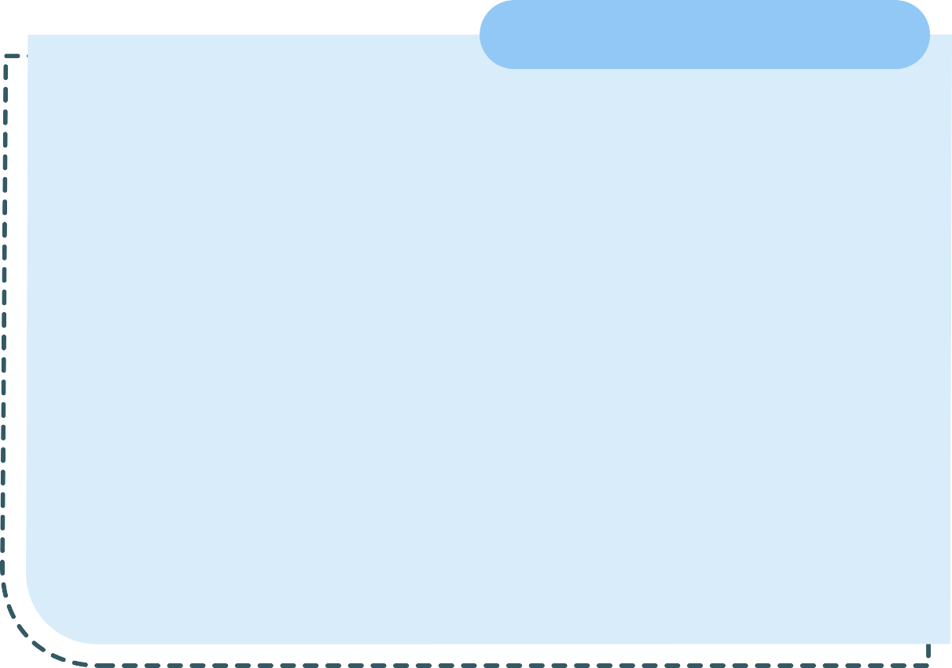


اﻟﻤﻤﻠﻜﺔ اﻟﻌﺮﺑﻴﺔ اﻟﺴﻌﻮدﻳﺔ وزارة اﻟﺘﻌﻠﻴﻢ
ادارة اﻟﺘﻌﻠﻴﻢ ﺑﺎﻟﻄﺎﺋﻒ اﻻﺑﺘﺪاﺋﻴﺔ اﻟﺨﺎﻣﺴﺔ ﺑﺎﻟﺤﻮﻳﺔ

الخاتمة

وفي الختام، يتضح أن متابعة دخول المعلمات للحصص ليست مجرد إجراء إداري، بل هي ركيزة أساسية لنجاح العملية التعليمية وتحقيق مخرجات ذات جودة عالية.
فالتنظيم والالتزام هما أساس بيئة تعليمية فعالة، مما يجعل هذه المتابعة وسيلة لضمان استمرارية التعليم وانضباطه، وبذلك تنعكس آثارها الإيجابية على الطالبات، والمعلمات، والمدرسة بشكل عام.

